第4章 作业题

一、名词解释：独立编址方式、统一编址方式、逐次逼近型A/D转换器

二、选择题

1．访问片外部数据存储器时，不起作用的信号是（  C   ）。

A． $\overline{RD }$     B． $\overline{WE}$     C． $\overline{PSEN}$     D．ALE

2．MCS-51单片机P0口用作通用IO口时，应外接（  D    ）。

A．二极管   B．三极管     C．下拉电阻 D．上拉电阻

3．程序计数器PC的值是（   C  ）。

A．当前正在执行指令的前一条指令的地址   B．当前正在执行指令的地址

C．当前正在执行指令的下一条指令的地址   D．控制器中指令寄存器的地址

4．在堆栈操作中，当进栈数据全部弹出后，这时SP应指向（  A   ）

A．栈底单元    B．7FH单元    C．栈底单元地址加1   D．栈底单元地址减1

5．MCS-51单片机并行I/O口的信息有两种读取方法：一种是读引脚，还有一种是（ B   ）。

A．读数据库  B．读锁存器   C．读A累加器   D．读CPU

6．单片机程序存储器的寻址范围是由程序计数器PC的位数决定的，MCS-51单片机的PC为16位，因此其寻址范围为（  C  ）。

A．4KB   B．8KB   C．64KB    D．128KB

7. 判断下列说法正确的是（ C ）。

A. P0口作为总线端口使用时，它不是一个真正的双向口。

B. P0~P3口的驱动能力是相同的

C. P1~P3口作为普通输入口使用时，必须先向端口写1.

D. P1口是一个多功能IO口

8. LCD1602属于那一种显示器（   B   ）

A. 笔段式液晶显示器   B. 点阵字符式显示器

C. 点阵图形式液晶显示器  D. LEB数码显示器

9. 对5V电压进行A/D采样，若要求对电压的最小分辩率为5mv，则A/D转换器的最少转换位数应该为（ B   ）。

A. 8位二进制    B.10位二进制    C.12位二进制     D.14位二进制

三、综合题

1．七段LED显示器有动态和静态两种显示方式，简述其相应的特点。

2．按LCD显示器组成结构分类方法有哪三种形式，简述它们的特点。

3．简述访问矩阵键盘的工作方式及特点。

5．简述AD转换器的分类方法，举例说明。

6．简介D/A转换器的分类方法。

7. 51单片机P1.4~P1.7接4个开关S0~S4,P1.0~P1.3接4个发光二极管LED0～LED3。编写程序，将P1.4~P1.7的开关状态反映在P1.0~P1.3引脚控制的4个发光二极管上，开关闭合，对应的发光管亮。电路连接图如下图所示。

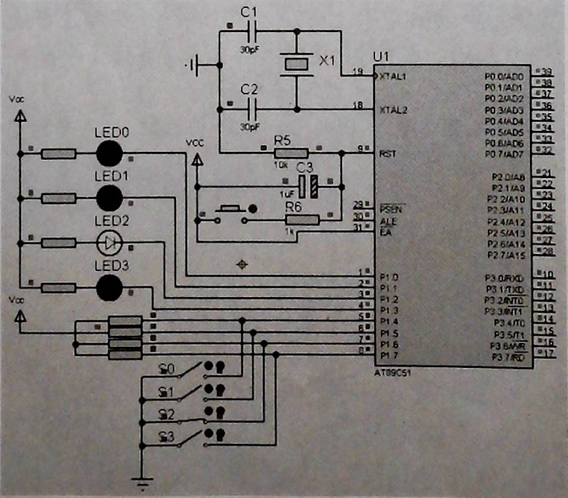

7. 设计MCS-51单片机与4X4矩阵键盘的接口电路，编写键盘读取的相关程序流程图或键盘扫描程序。